一起学习UMAT的一些公式注释
ZHANG chunyu
herrliubs comments in formulas

1、什么时候用用户定义材料（User-defined material, UMAT）？

很简单，当ABAQUS没有提供我们需要的材料模型时。所以，在决定自己定义一种新的材料模型之前，最好对ABAQUS已经提供的模型心中有数，并且尽量使用现有的模型，因为这些模型已经经过详细的验证，并被广泛接受。

2、好学吗？需要哪些基础知识？

先看一下ABAQUS手册（ABAQUS Analysis User's Manual）里的一段话：
Warning: The use of this option generally requires considerable expertise.The user is cautioned that the implementation of any realistic constitutive model requires extensive development and testing. Initial testing on a single element model with prescribed traction loading is strongly recommended.

但这并不意味着非力学专业，或者力学基础知识不很丰富者（就如我本人☺）就只能望洋兴叹，因为我们的任务不是开发一套完整的有限元软件，而只是提供一个描述材料力学性能的本构方程（Constitutive equation）而已。当然，最基本的一些概念和知识还是要具备的，比如
应力(stress),应变（strain）及其分量； volumetric part和deviatoric part；模量（modulus）、泊松比(Poisson’s ratio)、拉美常数(Lame constant)；矩阵的加减乘除甚至求逆；还有一些高等数学知识如积分、微分等。

3、UMAT的基本任务？

我们知道，有限元计算（增量方法）的基本问题是：
已知第n步的结果（应力，应变等） 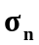 ，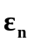； 然后给出一个应变增量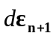, 计算新的应力 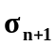 。 UMAT要完成这一计算，并要计算Jacobian矩阵DDSDDE(I,J) =。是应力增量矩阵（张量或许更合适）， 是应变增量矩阵。DDSDDE(I,J) 定义了第J个应变分量的微小变化对第I个应力分量带来的变化。该矩阵只影响收敛速度，不影响计算结果的准确性（当然，不收敛自然得不到结果）。

4、怎样建立自己的材料模型？

本构方程就是描述材料应力应变（增量）关系的数学公式，不是凭空想象出来的，而是根据实验结果作出的合理归纳。比如对弹性材料，实验发现应力和应变同步线性增长，所以用一个简单的数学公式描述。为了解释弹塑性材料的实验现象，又提出了一些弹塑性模型，并用数学公式表示出来。
对各向同性材料（Isotropic material）,经常采用的办法是先研究材料单向应力-应变规律（如单向拉伸、压缩试验），并用一数学公式加以描述，然后把讲该规律推广到各应力分量。这叫做“泛化“(generalization)。

5、一个完整的例子及解释
下面这个UMAT取自ABAQUS手册，是一个用于大变形下的弹塑性材料模型。希望我的注释能帮助初学者理解。需要了解J2理论。

SUBROUTINE UMAT(STRESS,STATEV,DDSDDE,SSE,SPD,SCD,RPL,DDSDDT,
1 DRPLDE,DRPLDT,STRAN,DSTRAN,TIME,DTIME,TEMP,DTEMP,PREDEF,DPRED,
2 CMNAME,NDI,NSHR,NTENS,NSTATV,PROPS,NPROPS,COORDS,DROT,
3 PNEWDT,CELENT,DFGRD0,DFGRD1,NOEL,NPT,LAYER,KSPT,KSTEP,KINC)

STRESS--应力矩阵，在增量步的开始，保存并作为已知量传入UMAT ；在增量步的结束应该保存更新的应力；
STRAN--当前应变，已知 。
DSTRAN—应变增量，已知。
STATEV--状态变量矩阵，用来保存用户自己定义的一些变量，如累计塑性应变，粘弹性应变等等。增量步开始时作为已知量传入，增量步结束应该更新；
DDSDDE=。需要更新
DTIME—时间增量dt。已知。
NDI—直接应力、应变个数,对三维问题、轴对称问题自然是3（11,22,33），平面问题是2(11,22)；已知。
NSHR —剪切应力、应变个数，三维问题时3(12,13,23)，轴对称问题是1(12)；已知。
NTENS=NTENS+ NSHR，已知。
PROPS材料常数矩阵，如模量啊，粘度系数啊等等；作为已知量传入，已知。
DROT—对finite strain问题，应变应该排除旋转部分，该矩阵提供了旋转矩阵，详见下面的解释。已知。
PNEWDT—可用来控制时间步的变化。如果设置为小于1的数，则程序放弃当前计算，并用新的时间增量DTIME X PNEWDT作为新的时间增量计算；这对时间相关的材料如聚合物等有用；如果设为大余1的数，则下一个增量步加大DTIME为DTIME X PNEWDT。可以更新。
其他变量含义可参看手册，暂时用不到。
C
INCLUDE 'ABA_PARAM.INC'
定义了一些参数，变量什么的，不用管
C
CHARACTER*8 CMNAME
C
DIMENSION STRESS(NTENS),STATEV(NSTATV),DDSDDE(NTENS,NTENS),
1 DDSDDT(NTENS),DRPLDE(NTENS),STRAN(NTENS),DSTRAN(NTENS),
2 PREDEF(1),DPRED(1),PROPS(NPROPS),COORDS(3),DROT(3,3),
3 DFGRD0(3,3),DFGRD1(3,3)
矩阵的尺寸声明
C
C LOCAL ARRAYS
C ----------------------------------------------------------------
C EELAS - ELASTIC STRAINS
C EPLAS - PLASTIC STRAINS
C FLOW - DIRECTION OF PLASTIC FLOW
C ----------------------------------------------------------------
C
局部变量，用来暂时保存弹性应变、塑性应变分量以及流动方向
DIMENSION EELAS(6),EPLAS(6),FLOW(6)
C
PARAMETER(ZERO=0.D0,ONE=1.D0,TWO=2.D0,THREE=3.D0,SIX=6.D0,
1 ENUMAX=.4999D0,NEWTON=10,TOLER=1.0D-6)
C
C ----------------------------------------------------------------
C UMAT FOR ISOTROPIC ELASTICITY AND ISOTROPIC MISES PLASTICITY
C CANNOT BE USED FOR PLANE STRESS
C ----------------------------------------------------------------
C PROPS(1) - E
C PROPS(2) - NU
C PROPS(3..) - SYIELD AN HARDENING DATA
C CALLS HARDSUB FOR CURVE OF YIELD STRESS VS. PLASTIC STRAIN
C ----------------------------------------------------------------
C
C ELASTIC PROPERTIES
C
获取杨氏模量，泊松比，作为已知量由PROPS向量传入
EMOD=PROPS(1) E
ENU=PROPS(2) ν
EBULK3=EMOD/(ONE-TWO*ENU) 3K
EG2=EMOD/(ONE+ENU) 2G
EG=EG2/TWO G
EG3=THREE*EG 3G
ELAM=(EBULK3-EG2)/THREE λ
DO K1=1,NTENS
DO K2=1,NTENS
DDSDDE(K1,K2)=ZERO
END DO
END DO
弹性部分，Jacobian矩阵很容易计算

注意，在ABAQUS中，剪切应变采用工程剪切应变的定义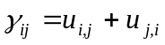，所以剪切部分模量是G而不是2G!

C
C ELASTIC STIFFNESS
C
DO K1=1,NDI
DO K2=1,NDI
DDSDDE(K2,K1)=ELAM
END DO
DDSDDE(K1,K1)=EG2+ELAM
END DO
DO K1=NDI+1,NTENS
DDSDDE(K1,K1)=EG
END DO
C
C RECOVER ELASTIC AND PLASTIC STRAINS AND ROTATE FORWARD
C ALSO RECOVER EQUIVALENT PLASTIC STRAIN
C
读取弹性应变分量，塑性应变分量，并旋转（调用了ROTSIG），分别保存在EELAS和EPLAS中；
CALL ROTSIG(STATEV( 1),DROT,EELAS,2,NDI,NSHR)
CALL ROTSIG(STATEV(NTENS+1),DROT,EPLAS,2,NDI,NSHR)
读取等效塑性应变 STATEV中的第13个量
EQPLAS=STATEV(1+2*NTENS)
先假设没有发生塑性流动，按完全弹性变形计算试算应力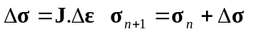
C
C CALCULATE PREDICTOR STRESS AND ELASTIC STRAIN
C
DO K1=1,NTENS
DO K2=1,NTENS
STRESS(K2)=STRESS(K2)+DDSDDE(K2,K1)*DSTRAN(K1)
END DO
EELAS(K1)=EELAS(K1)+DSTRAN(K1)
END DO
C计算Mises应力
C CALCULATE EQUIVALENT VON MISES STRESS
C
SMISES=(STRESS(1)-STRESS(2))**2+(STRESS(2)-STRESS(3))**2
1 +(STRESS(3)-STRESS(1))**2
DO K1=NDI+1,NTENS
SMISES=SMISES+SIX*STRESS(K1)**2
END DO
SMISES=SQRT(SMISES/TWO)
C 根据当前等效塑性应变，调用HARDSUB得到对应的屈服应力
C GET YIELD STRESS FROM THE SPECIFIED HARDENING CURVE
C
NVALUE=NPROPS/2-1
CALL HARDSUB(SYIEL0,HARD,EQPLAS,PROPS(3),NVALUE)
C
C DETERMINE IF ACTIVELY YIELDING
C 如果Mises应力大余屈服应力，屈服发生，计算流动方向
IF (SMISES.GT.(ONE+TOLER)*SYIEL0) THEN
C
C ACTIVELY YIELDING
C SEPARATE THE HYDROSTATIC FROM THE DEVIATORIC STRESS
C CALCULATE THE FLOW DIRECTION
C
SHYDRO=(STRESS(1)+STRESS(2)+STRESS(3))/THREE 静水压力
DO K1=1,NDI
FLOW(K1)=(STRESS(K1)-SHYDRO)/SMISES 流动方向
END DO
DO K1=NDI+1,NTENS
FLOW(K1)=STRESS(K1)/SMISES
END DO
C根据J2理论并应用Newton-Rampson方法求得等效塑性应变增量
C SOLVE FOR EQUIVALENT VON MISES STRESS
C AND EQUIVALENT PLASTIC STRAIN INCREMENT USING NEWTON ITERATION
C
SYIELD=SYIEL0
DEQPL=ZERO
DO KEWTON=1,NEWTON
RHS=SMISES-EG3*DEQPL-SYIELD
DEQPL=DEQPL+RHS/(EG3+HARD)
CALL HARDSUB(SYIELD,HARD,EQPLAS+DEQPL,PROPS(3),NVALUE)
IF(ABS(RHS).LT.TOLER*SYIEL0) GOTO 10
END DO
C
C WRITE WARNING MESSAGE TO THE .MSG FILE
C
WRITE(7,2) NEWTON
2 FORMAT(//,30X,'***WARNING - PLASTICITY ALGORITHM DID NOT ',
1 'CONVERGE AFTER ',I3,' ITERATIONS')
10 CONTINUE
C更新应力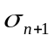，应变分量
C UPDATE STRESS, ELASTIC AND PLASTIC STRAINS AND
C EQUIVALENT PLASTIC STRAIN
C
DO K1=1,NDI
STRESS(K1)=FLOW(K1)*SYIELD+SHYDRO
EPLAS(K1)=EPLAS(K1)+THREE/TWO*FLOW(K1)*DEQPL
EELAS(K1)=EELAS(K1)-THREE/TWO*FLOW(K1)*DEQPL
END DO
DO K1=NDI+1,NTENS
STRESS(K1)=FLOW(K1)*SYIELD
EPLAS(K1)=EPLAS(K1)+THREE*FLOW(K1)*DEQPL
EELAS(K1)=EELAS(K1)-THREE*FLOW(K1)*DEQPL
END DO
EQPLAS=EQPLAS+DEQPL
C
C CALCULATE PLASTIC DISSIPATION
C
SPD=DEQPL*(SYIEL0+SYIELD)/TWO
C
C 计算塑性变形下的Jacobian矩阵
FORMULATE THE JACOBIAN (MATERIAL TANGENT)
C FIRST CALCULATE EFFECTIVE MODULI
C
EFFG=EG*SYIELD/SMISES
EFFG2=TWO*EFFG
EFFG3=THREE/TWO*EFFG2
EFFLAM=(EBULK3-EFFG2)/THREE
EFFHRD=EG3*HARD/(EG3+HARD)-EFFG3

=========================================
引用simwe论坛里面
蓝牙
http://forum.simwe.com/thread-936649-1-1.html
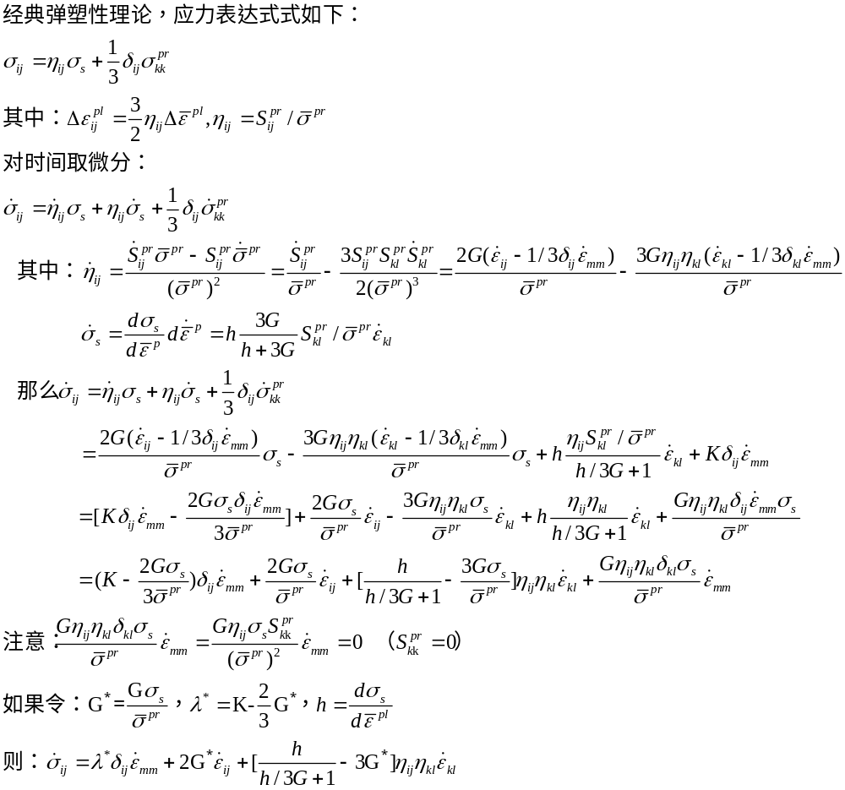
=======================================

if (props(7).lt..001) go to 99
c...
DO K1=1,NDI
DO K2=1,NDI
DDSDDE(K2,K1)=EFFLAM
END DO
DDSDDE(K1,K1)=EFFG2+EFFLAM
END DO
DO K1=NDI+1,NTENS
DDSDDE(K1,K1)=EFFG
END DO
DO K1=1,NTENS
DO K2=1,NTENS
DDSDDE(K2,K1)=DDSDDE(K2,K1)+EFFHRD*FLOW(K2)*FLOW(K1)
END DO
END DO
c...
99 continue
c...
ENDIF
C将弹性应变，塑性应变分量保存到状态变量中，并传到下一个增量步
C STORE ELASTIC AND (EQUIVALENT) PLASTIC STRAINS
C IN STATE VARIABLE ARRAY
C
DO K1=1,NTENS
STATEV(K1)=EELAS(K1)
STATEV(K1+NTENS)=EPLAS(K1)
END DO
STATEV(1+2*NTENS)=EQPLAS
C
RETURN
END
c...
c...子程序，根据等效塑性应变，利用插值的方法得到对应的屈服应力
SUBROUTINE HARDSUB(SYIELD,HARD,EQPLAS,TABLE,NVALUE)
C
INCLUDE 'ABA_PARAM.INC'
C
DIMENSION TABLE(2,NVALUE)
C
PARAMETER(ZERO=0.D0)
C
C SET YIELD STRESS TO LAST VALUE OF TABLE, HARDENING TO ZERO
C
SYIELD=TABLE(1,NVALUE)
HARD=ZERO
C IF MORE THAN ONE ENTRY, SEARCH TABLE
C
IF(NVALUE.GT.1) THEN
DO K1=1,NVALUE-1
EQPL1=TABLE(2,K1+1)
IF(EQPLAS.LT.EQPL1) THEN
EQPL0=TABLE(2,K1)
IF(EQPL1.LE.EQPL0) THEN
WRITE(7,1)
1 FORMAT(//,30X,'***ERROR - PLASTIC STRAIN MUST BE `,
1 `ENTERED IN ASCENDING ORDER')
CALL XIT
ENDIF
C
C CURRENT YIELD STRESS AND HARDENING
C 通过插值得到的硬化
DEQPL=EQPL1-EQPL0
SYIEL0=TABLE(1,K1)
SYIEL1=TABLE(1,K1+1)
DSYIEL=SYIEL1-SYIEL0
HARD=DSYIEL/DEQPL
SYIELD=SYIEL0+(EQPLAS-EQPL0)*HARD
GOTO 10
ENDIF
END DO
10 CONTINUE
ENDIF
RETURN
END

